|  |
| --- |
| bbw |
| Arduino Projekt Modul 242 |
| Ahmed Bajra, Adrian Büchi |

|  |
| --- |
| bbw  13.11.2017 |

Inhalt

Einleitung 2

Komponenten 2

Lösungsansatz Arduino Board 2

Umsetzung 2

Pointer 3

Fazit 3

# Einleitung

Wir versuchen in unserem Projekt mit dem Arduino Uno ein kleines einfaches Spiel zu entwickeln. Dabei wollen wir uns auf ein einfaches Jump & Run beschränken. Das Ziel des Spieles soll es sein möglichst viele Punkte zu sammeln. Dabei steuert man ein kleines Männchen welches selber rennt und man muss über diverse Blöcke springen.

# Komponenten

Für dieses einfache Spiel brauchen wir unter anderem den LCD Display, welcher im Arduino-Set enthalten ist. Dazu brauchen wir einen Knopf und diverse Kabel. Alles was wir für das Projekt benötigen ist bereits in unserem Starterkit vorhanden.

# Lösungsansatz Arduino Board

Um unser Spiel auf dem Board umzusetzen, verkabelten wir unser Board wie folgt:

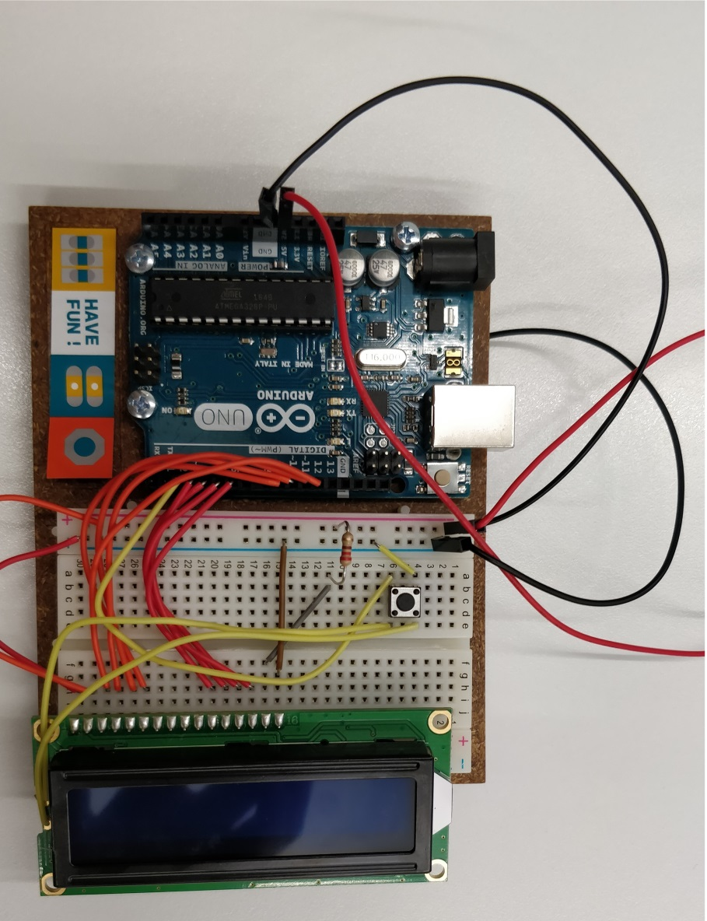

Dies war die initiale Version des Setups unseres Projektes. Bei dieser hatten wir allerdings ein Problem, dass der Bildschirm flackerte. Wie wir später feststellten, lag dies daran, dass wir ausversehen den Knopf mit dem LCD-Display verbunden hatten.

# Umsetzung

## Pointer

# Fazit

Das Projekt war eine spannende und neue Erfahrung für beide von uns. Es war eine Interessante Erfahrung so nah an der Hardware zu arbeiten und auch mit den veralteten Pointers. Pointers waren gleichzeitig eine Herausforderung, weil wir beide in unserem Betrieb und in unseren Programmiersprachen diese nicht verwenden. Aufgrund einiger Nachforschungen jedoch konnten wir uns sehr schnell an die ungewöhnlichen Pointers gewöhnen. Die Arbeitsaufteilung und unsere Teamarbeit funktionierten sehr gut. Wir konnten uns gegenseitig gut ergänzen und so das Projekt gut vorantreiben. Zusätzlich dazu konnten wir unser Wissen über das Arduino und auch über C++ gemeinsam erweitern und so unser Projekt sehr gut optimieren. Etwas der negativen Dinge unseres Projektes war das Einbinden der LiquidCrystal-Library welche wir für die Darstellung des Spieles auf dem LCD Display benötigten. Wir hatten zu Beginn des Projektes weder Erfahrung mit der Entwicklungsumgebung (Eclipse) als auch sehr beschränkt mit den Arduino Libraries. Erst durch die Hilfe von einer Mitschülerin konnten wir herausfinden wie wir diese einbinden konnten.

Schlussendlich hatten wir doch sehr viel Spass, vor allem beim Testen wie man unschwer erkennen kann.

